OBAVIJEST ZA POTROŠAČE
Opoziv proizvoda
SMOOTHIE MINUTE
ENERGY MIX 250ML

Državni inspektorat Republike Hrvatske obavještava potrošače o opozivu proizvoda SMOOTHIE MINUTE, ENERGY MIX 250ML, upotrijebiti do 12.03.2024., zbog povećanog sadržaja mikotoksina – patulina u proizvodu.
Proizvod nije u skladu s Uredbom Komisije (EU) 2023/915 od 25. travnja 2023. o najvećim dopuštenim količinama određenih kontaminanata u hrani i o stavljanju izvan snage Uredba (EZ) br. 1881/2006, te pripadajućim izmjenama i dopunama.
Detalji o opozivu dostupni su na web stranici subjekta u poslovanju s hranom https://www.konzum.hr/novosti/opoziv-proizvoda-smoothie-energy

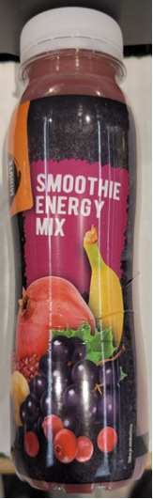

Podaci o proizvodu

Proizvođač: Molkerei Gropper GmbH & Co., Bissingen, Njemačka
Maloprodaja: KONZUM plus d.o.o., Zagreb

Obavijest se odnosi isključivo na gore navedeni proizvod

